Miércoles 08 de abril del 2020

Para ordenar alfabéticamente debemos de tener en cuenta la letra inicial de cada palabra, en algunos casos la segunda y la tercera letra.

**ACTIVIDADES**

1. **COMPLETO los relojes con las letras del alfabeto que faltan.**

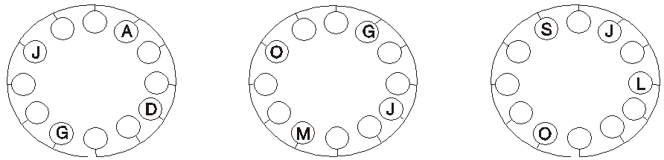

1. **ESCRIBO 10 nombres de mi familia, ORDENADOS alfabéticamente.**

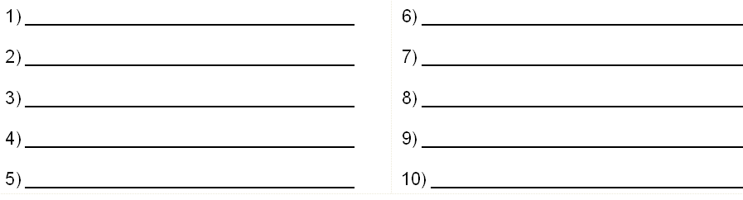

1. **Haz un LISTADO de 10 valores y ORDÉNALAS**

**alfabéticamente.**

